- 单项选择题（每小题1分，共20分）
- 计算机系统抽象时( )是对处理器、主存和I/O设备的抽象表示。
A. 进程 B. 虚拟存储器 C. 文件 D. 虚拟机
- Intel 桌面CPU I7 没有采用如下现代CPU设计技术（ ）
A. 流水线 B.超线程 C.超标量 D.向量机
- 当调用malloc这样的C标准库函数时，( )可以在运行时动态的扩展和收缩。
A. 堆 B. 栈 C. 共享库 D. 内核虚拟存储器
- C语句中的有符号常数，在（ ）阶段转换成了补码
A.编译 B.连接 C.执行 D.调试
- 计算机信息常用编码中，字符0的编码不可能是16进制数（ ）
A.30 B.30 00 C.00 D.00 30
- C语言中float数据0.1的机器数表示错误的是（ ）
A．规格化数 B.不能精确表示 C.与0.2有1个二进制位不同 D. 唯一的
- 程序中的2进制、10进制、16进制数，在（ ）时变成2进制
( A）汇编时 （B）连接时 （C）执行时 （D）调试时
- Y86-64的CPU顺序结构设计与实现中，分成（ ）个阶段
A.5 B.6 C.7 D.8
- 关于Intel 的现代X86-64 CPU正确的是（）
A．Risc CPU B. Cisc CPU C.Misc CPU D.Nisc CPU
- 位于存储器层次结构中的最顶部的是(a)。
A. 寄存器 B. 主存 C. 磁盘 D. 高速缓存
- 连接时两个文件同名的弱符号，以（ ）为基准
A．连接时先出现的 B．连接时后出现的 C.任一个 D.连接报错
- Intel X86-64的现代桌面CPU，采用（ ）级页表
- 2 B.3 C.4 D.由BIOS设置确定
- 存储器垃圾回收时堆使用的内存有向图的根节点错误的（ ）
- 寄存器 B.栈里的局部变量 C.全局变量 D.堆里的变量
- 连接过程中，赋初值的局部变量名，正确的是（ ）
A.强符号 B.弱符号 C.若是静态的则为强符号 D.以上都错
- cpu的存储管理单元用于访问L1、L2、L3的地址A1、A2、A3的关系（ ）
A.A1>A2>A3 B.A1=A2=A3 C.A1<A2<A3 D.A1=A2<A3
- 程序执行到变量除以0会发生（ ）
A.显示除法溢出错直接退出 B.无任何直接影响
C.可由用户程序确定处理办法 D.以上都可能
- “Hello World”执行程序很小不到4k，在其首次执行时产生缺页中断次数（）
A.0 B.1 C.2 D.多于2次
- 同步异常不包括（ ）
A.终止 B.陷阱 C.停止 D.故障
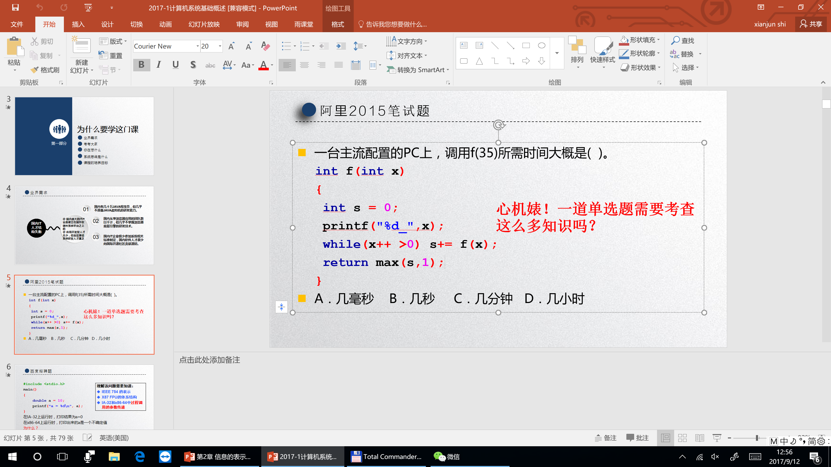
- 进程上下文切换发生在如下（ ）情况
A.当前进程时间片用尽 B.外部硬件中断
C.当前进程调用系统调 D.当前进程发送了某个信号
- 一台主流配置的PC上，调用f(35)所需时间大概是( )
A.几毫秒 B.几秒 C.几分钟 D.几小时

二、填空题 ( 每空1 分，共 10 分 )
- int数 -2的机器数二进制表示_______________________。
- C语言printf中的格式串是都存放在内存的_____________段。
- C语言64位系统中参数传递采用________________________。
- C语言的常量表达式的计算是由_______________完成的
- Intel I7的CPU其TLB的每行的存储块Block是___________字节。
- 虚拟页面的状态有_______________、已缓存、未缓存共3种
- I7的CPU，L2Cache为8路的2M容量，则其Cache组的位数s=_____。
- 程序执行到A处继续执行后，想在程序任意位置还原到执行到A处的状态，通过__________________这一类型的异常进行实现。
- 进程创建函数fork执行后返回__________次。
- Intel 桌面X86-64 CPU采用_____________端模式。

三、判断对错（每小题1分，共10分，在题前打√ X 符号）
- （ ）现代超标量CPU指令的平均周期接近于1个但大于1个时钟周期。
- （ ）CPU无法判断参与加法运算的数据是有符号或无符号数。
- （ ）浮点常数编译时缺省舍入规则是四舍五入。
- （ ）C语言中int的个数比float个数多。
- （ ）Y86-64的顺序结构实现中，寄存器是时序逻辑器件。
- （ ）全相联Cache不会发生冲突不命中的情况。
- （ ）Linux系统调用中的功能号n就是异常号n 。
- （ ）fork的子进程与其父进程同名的全局变量始终对应同一物理地址。
- （ ）动态存储器分配时显式空闲链表比隐式空闲链表的实现节省空间
- （ ）C的标准IO函数都是带缓冲的，Unix的IO函数不带缓冲
四、简答题（每小题4分，共20分）
- 请在数轴上画出非负float数的各区间的密度分布，并标示各区间是规格化还是非规格化数、浮点数密度、最小值、最大值。

- 简述C编译过程对非寄存器形式的int全局变量与int局部变量处理的区别。包括存储区域、赋初值、生命周期、指令中寻址方式等。

- 什么是动态连接库？简述动态链接的实现方法。

- 简述流水线CPU中的冒险的种类与处理方法。

- 简述程序的局部性原理，如何编写局部性好的程序？

五、系统分析题（每小题5分，共20分）
- 某C程序(64位模式)的main函数参数argv地址为0x0000413433323110，其内容如下：
30 31 32 33 34 41 00 00 33 31 32 33 34 41 00 00
35 31 32 33 34 41 00 00 00 00 00 00 00 00 00 00
31 43 00 30 00 32 42 00 38 00 31 31 32 32 00 30
32 33 00 61 41 00 31 00 32 00 33 00 31 00 00 31
请写出 程序名：_______________________,本程序的参数个数_______________________
按顺序写出各个参数为___________________________________________________

- 某C函数(函数体只有一条C语句)的64位与32位的反汇编结果分别如下：
4005d6: push %rbp 804849b: push %ebp
4005d7: mov %rsp,%rbp 804849c: mov %esp,%ebp
4005da: mov %rdi,-0x8(%rbp) 804849e: mov 0x8(%ebp),%eax
4005de: mov -0x8(%rbp),%rax 80484a1: mov (%eax),%eax
4005e2: mov (%rax),%rax 80484a3: lea 0x4(%eax),%ecx
4005e5: lea 0x4(%rax),%rcx 80484a6: mov 0x8(%ebp),%edx
4005e9: mov -0x8(%rbp),%rdx 80484a9: mov %ecx,(%edx)
4005ed: mov %rcx,(%rdx) 80484ab: mov (%eax),%eax
4005f0: mov (%rax),%eax 80484ad: pop %ebp
4005f2: pop %rbp 80484ae: ret
4005f3: retq
请写出 函数f的返回值类型_____________,参数p的类型_______________________
函数体的唯一一条C语句_____________________________________________

- Intel I7 CPU的虚拟地址 48位，物理地址52位。其内部结构如下图所示，依据此结构，

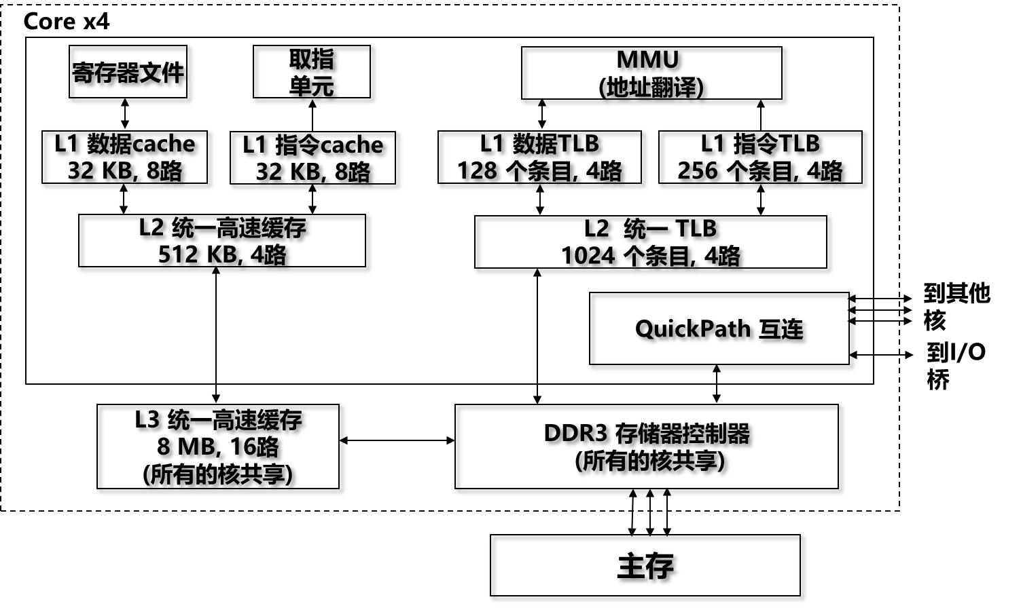
每一页面4KB，分析如下项目：

虚拟地址中的VPN占_____位；

其一级页表为______项。

L1数据TLB的组索引位数 TLBI为_______位。

L1数据Cache共_____组。

用物理地址访问L1数据Cache时， Cache标记CT占______位

- 设一个C语言源程序p.c,编译连接后生成执行程序p，反汇编如下：
C程序 反汇编程序的main部分（还有系统代码）如下:
#include <stdio.h> main的地址为0x80482C0: （short占2字节）
unsigned short b[2500]; 1 movw $0x3ff,0x80497d0
unsigned short k; 2 movw 0x804a324,%cx ;k=>cx
void main() 3 mov $0x801,%eax
{ 4 xorw %dx,%dx
b[1000]=1023; 5 div %ecx ;2049/k
b[2000]=2049%k; 6 movw %dx,0x804a324
b[10000]=20000; 7 movw $0x4e20,0x804de20
} 8 ret
现代Intel桌面系统，采用虚拟页式存储管理，每页4K，p首次运行时系统中无其他进程。请阅读如上C与汇编程序，结合进程与虚拟存储管理的知识，分析：
- 上述程序的执行过程中，在取指令时发生的缺页异常次数为_________.
- 写出已恢复的故障指令序号与故障类型_______________________
- 写出没有恢复的故障指令序号与故障类型_______________________

六、综合设计题（每小题10分，共20分）
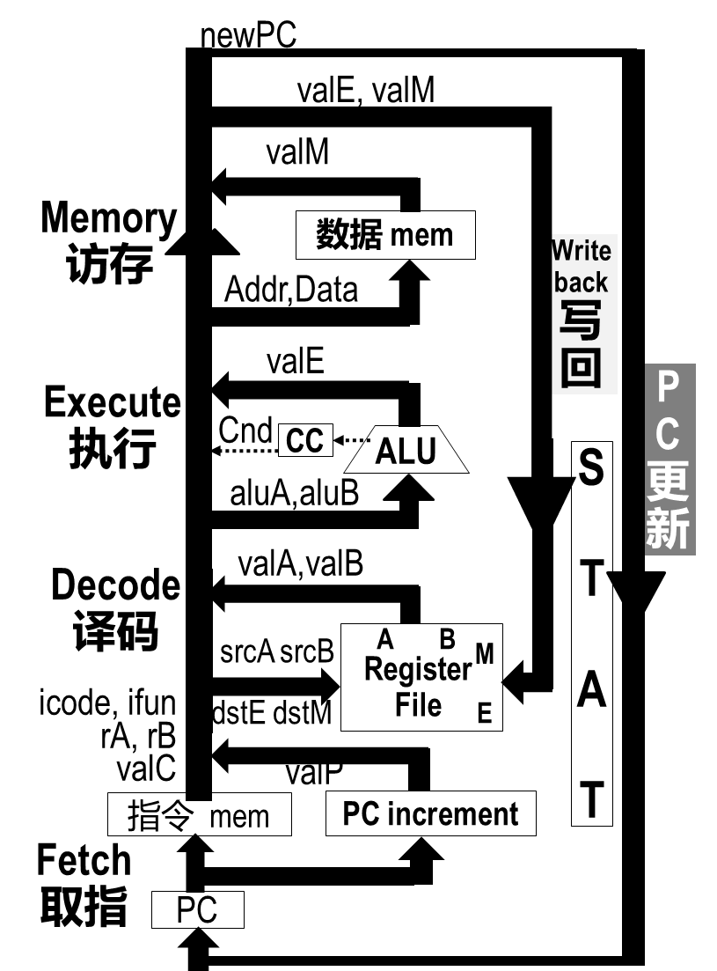
- 计算机的FPU是采用堆栈架构实现的（其运算在栈顶附近的数据进行），中间层语言如MSIL、JavaByteCode也采用类堆栈CPU。请按照Y86-64的顺序结构实验原理，设计一个S86-64的Stack CPU，完成堆栈的压栈与出栈等基本操作。CPU要求的指令系统如下：
halt: 00
nop: 10
push imm：20 64位立即数
push rA： 3|rA
pop rA： 4|rA
注：先期不用考虑堆栈的初始化、空、满的判断、运算的支持等等，以后可逐步扩展指令与标志位等等。且S86-64的寄存器与Y86-64一样，硬件结构与指令
执行的阶段可根据需要进行优化。

- 请写出POP rA指令在各阶段的微操作。

- 画出访存阶段的硬件结构图

- 用HCL语言写出存储器地址与数据的控制逻辑。

- 程序优化: 矩阵c[n,n] = a[n,n] * b[n,n] ，采用 48题 I7 CPU。块64B。
for(int i=0;i<n;i++)
for(int j=0;j<n;j++)
{
c[i,j]=0;
for(int k=0; k<n;k++)
c[i,j]+=a[i,k]*b[k][j];
}
请给出基于编译、CPU、存储器的三种优化方法，并编写程序。

- 附加题（共10分）
- 在终端中的命令行运行显示“Hello World”的执行程序hello，结合进程、虚存、系统级论述hello是怎么一步步执行的。

